Воинское захоронение № 104
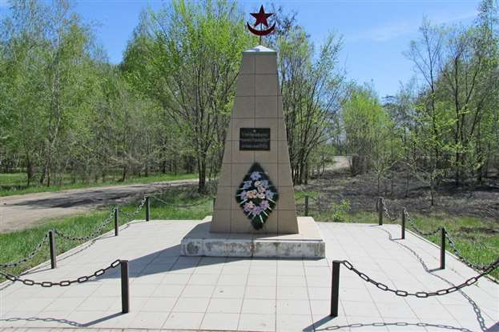
Воинское захоронение № 104 расположено в с. Пузево, ул. Клеповский Большак, Бутурлиновского района , Воронежской области. В данном захоронении захоронено 28 неизвестных красноармейцев, погибших в годы Гражданской войны.
Местонахождение объекта: Россия, Воронежская область,Бутурлиновский район, с. Пузево, ул. Клеповский Большак.
Список погибших военнослужащих, захороненных в Братской могиле № 103
Всего захоронено – 28
Известных – 0
Неизвестных – 28

Воинское захоронение № 103.
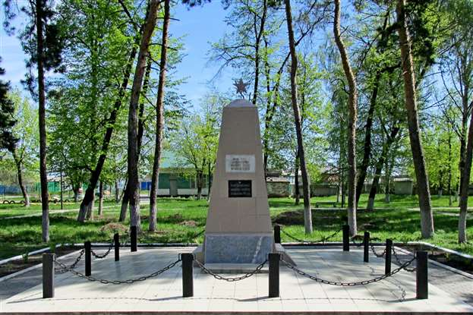
Воинское захоронение № 103 расположено в парке с. Пузево по ул. Ленина, Бутурлиновского района , Воронежской области. В данном захоронении захоронено 3 неизвестных советских летчика 2- й Воздушной армии, поддерживающий советские войска в оборонительных и наступательных боях на Воронежском направлении. Они были подбиты в небе над селом Пузево фашистами в 1942 году, тянули самолет до леса, чтобы не упасть на село. Самолет упал в Шиповом лесу и сразу сгорел, два летчика погибли сразу. Одного раненного летчика подобрали местные жители, но он умер от ран.
Местонахождение объекта: Россия, Воронежская область,Бутурлиновский район, с. Пузево, центр сквера дома культуры Пузево.
Список погибших военнослужащих, захороненных в Братской могиле № 103
Всего захоронено – 3
Известных – 0
Неизвестных – 3

Воинское захоронение № 104
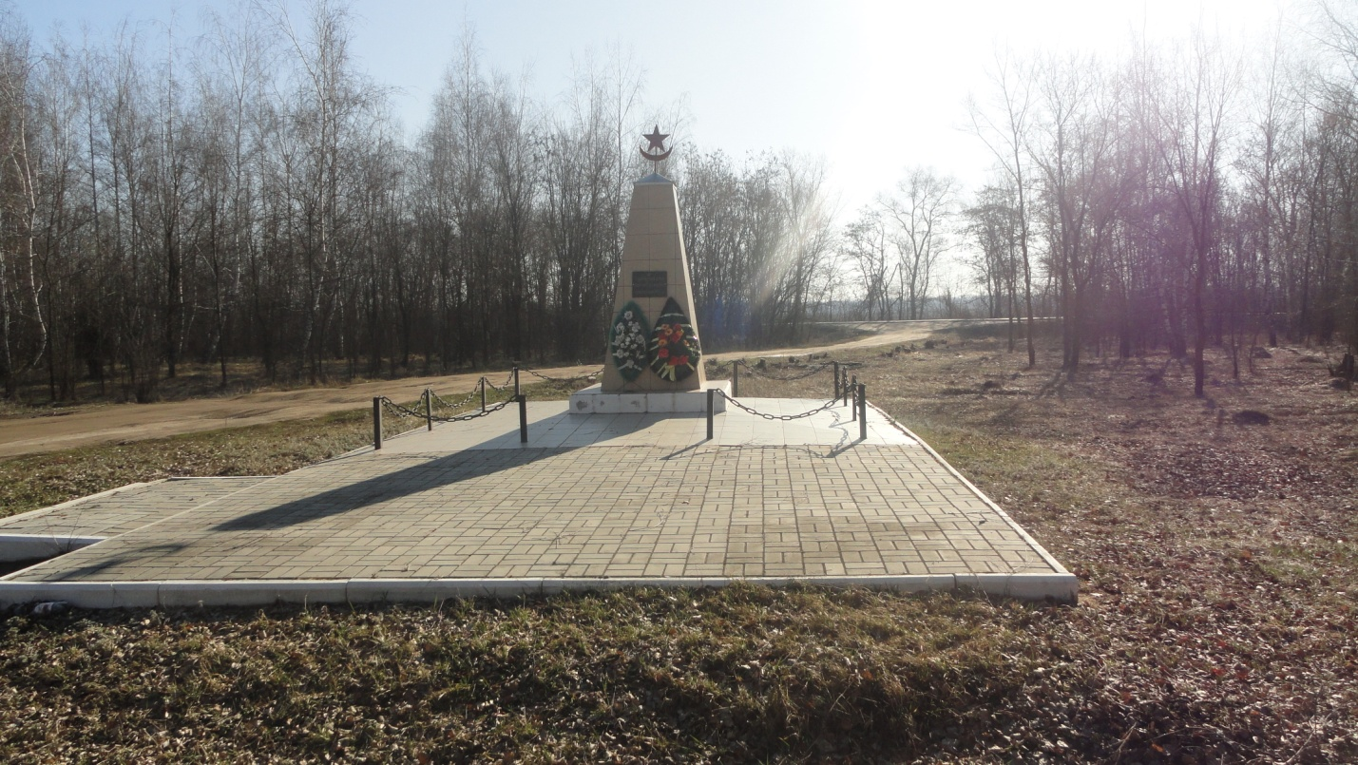
Воинское захоронение № 103 расположено в с. Пузево , ул. Клеповский Большак, Бутурлиновского района , Воронежской области. В данном захоронении захоронено 28 неизвестных красноармейцев, погибших в годы Гражданской войны.

Воинское захоронение № 104.
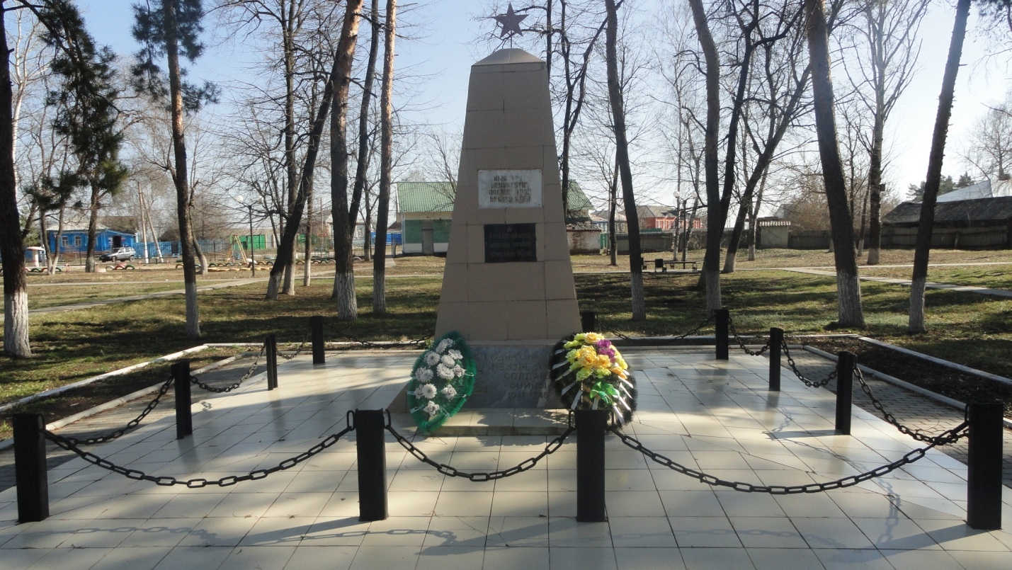
Воинское захоронение № 103 расположено в парке с. Пузево по ул.Ленина , Бутурлиновского района , Воронежской области. В данном захоронении захоронено 3 неизвестных летчика, погибших в годы ВОВ.

